Ajaxův zápisník
- preventivní projekt Policie ČR oceněný ministrem vnitra
Ajaxův zápisník je pracovní sešit pro děti – preventivně výchovná učební pomůcka, díky které se děti nenásilnou formou odpovídající jejich věku seznamují se zásadami bezpečného chování, dovídají se o patologických jevech, kterými jsou v dnešní době ohrožovány a také jsou jim představeny činnosti jednotlivých služeb republikové policie.
Celý projekt vznikl při okresním policejním ředitelství v Sokolově. Jeho autorka, por. Blažena Kašparová, pracovnice preventivně informační skupiny, vycházela při sestavování zápisníku ze svých dlouholetých zkušeností z práce s dětmi, které získala při přednáškové a besední činnosti za základních školách. K autentičnosti sešitu jistě přispělo, že je maminkou žáčka druhé třídy.
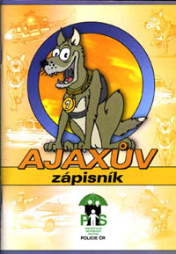
„Ajaxův zápisník“ byl nejdříve rozdán dětem druhých tříd v Sokolově a poté byl realizován na celém území západních Čech (dle dřívějšího územně-správního dělení). Na základě mohutné pozitivní odezvy tamních pedagogů, ale i preventivních pracovníků policie z ostatních krajů, jej v polovině roku 2002 zaštítilo Policejní prezidium České republiky jako celorepublikový preventivní projekt Policie ČR ojedinělý nejen svým obsahem, ale dnes už i rozsahem.
Pracovní sešit „Ajaxův zápisník“ je určen pro žáky druhých tříd základních škol. Tyto děti již umí číst a psát a zároveň ještě rády přijímají nové informace hravou formou. Té je docíleno především tím, že zápisníkem malé školáky provází policejní pes Ajax. Děti pracují a plní Ajaxovy úkoly za pomoci učitelů nebo doma s rodiči. Odměnou za svědomitou práci se zápisníkem může být razítko Ajaxe, které má k dispozici každý učitel a dále, podle možností pracovníků preventivně informačních skupin, mohou děti dostat např. klíčenku, pravítko, tričko a další předměty vše s obrázkem pejska Ajaxe nebo logem Policie ČR.
Sešit obsahuje 10 témat - každé vždy na 1 měsíc ve školním roce. V září se začíná seznámením s policií, následuje důležitá dopravní výchova, vlastní bezpečnost a zásady „Co se smí a co se nesmí“. Nechybějí ani ožehavá témata jako jsou „Děti a trestné činy“, „Mezilidské vztahy - šikana“, „Drogy a hazardní hry“ a také kapitola o nebezpečnosti tabáku a alkoholu. Poslední problematikou jsou bezpečné prázdniny, takže Ajaxův zápisník může být dětem dobrým rádcem i v době letního volna.
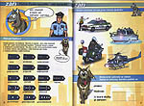 | 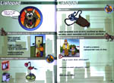
Samotný projekt je možno doplňovat a zpestřovat různými způsoby podle možností zainteresovaných subjektů. Záleží vždy na komunikaci konkrétního pedagoga a preventivního pracovníka policie, čím budou děti motivovat. Policisté často nabízejí doplňující besedy k jednotlivých tématům, popřípadě přímo zprostředkování besedy s policejním kynologem a „živým Ajaxem“ atd. V některých městech se na projektu podílí i další subjekty, např. v rámci Komplexního součinnostního programu prevence kriminality na místní úrovni organizovaném odborem prevence kriminality Ministerstva vnitra se zapojili manažeři prevence kriminality jednotlivých měst.
Projekt je prozatím koncipován do června roku 2003. Autorka však v současné době chystá volné pokračování zápisníku pro absolventy „1. dílu“, tedy budoucí žáky třetích tříd. Za projekt „Ajaxův zápisník“ byla v loňském roce oceněna ministrem vnitra Stanislavem Grossem cenou Policista roku.
Společně s autorkou jsme přesvědčeni, že tímto projektem přispěje Policie ČR k prosazování primární sociální prevence. Věříme, že zápisník naučí děti alespoň v základní rovině rozpoznávat, kdy je jejich jednání správné a kdy už je v rozporu s danými pravidly, morálkou a také zákonem. Zároveň doufáme, že osobní kontakt dětí s uniformovanými policisty (pracovníky preventivně informačních skupin policie) bude dobrým začátkem vytváření si kladného vztahu k policii a že si děti zapamatují, že se na každého policistu mohou kdykoliv obrátit!
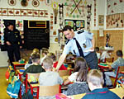 | Pracovníci preventivně informační skupiny Most  ppor. Ludmila Světláková a por. Bc. Denis Čiliak  mezi žáky | 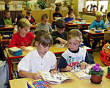
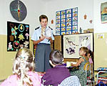 | 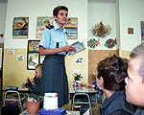 | 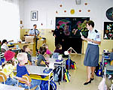
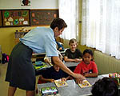 | 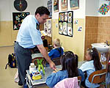 | 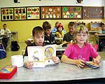
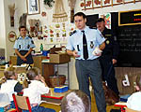 | 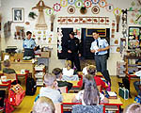 | 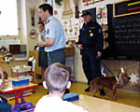
Veškeré další informace týkající se projektu, především pak počtu zapojených škol, učitelů, ale i reakcí dětí a rodičů budou uveřejňovány na internetových stránkách Ministerstva vnitra www.mvcr.cz (kontaktní osoba: republikový koordinátor preventivních činností policie por. Mgr. Andrea Filipová, Preventivně informační skupina Policejního prezidia ČR, tel.: 974 834 376, +420 603 190 617).

npor. Mgr. Blanka Kosinová
vedoucí preventivně informační skupiny
kanceláře policejního prezidenta
zastupováním pověřená

